优客服多渠道客服系统
（UCKeFu）
智
能
机
器
人

优客服
二〇一七年三月

目录
目录 2
智能机器人模块 3
1. 简介 3
2. 功能详述 3
2.1. 智能机器人设置 3
2.1.1. 对话设置 3
2.1.2. 语料库配置 4
2.1.2.1. 知识维护 4
2.1.2.2. 词库配置 6
2.1.2.3. 对话场景 6

简介
随着网站业务信息增多，在线客服面临着巨大压力。智能机器人模块的出现可以大幅分流客服压力。对于一些常用问题管理员可以进行预设， 客户在使用时可以通过智能机器人进行方便快捷的业务咨询。

功能详述

智能机器人设置

对话设置
在“首页”->“智能机器人”->“机器人选项”中可以进行对话设置。对话设置主要包含：
- 启用问答知识库匹配
如果启用该选项，系统将使用“知识维护”中的内容响应用户请求。
- 问答知识库优先匹配
启用此功能后，优先使用“知识维护”中的内容响应用户请求。
- 启用对话场景识别
启用此功能后，系统将会识别当前用户的对话场景
- 优先启用对话场景识别
启用此功能后，优先使用场景识别功能响应用户请求,优先场景识别，识别失败后，启用后续匹配功能
- 启用关键词、关键短语识别
启用此功能后，优先使用场景识别功能响应用户请求
- 智能机器人未命中结果后回复内容
在此处可以配置访客所说话语没有命中时的回复语。
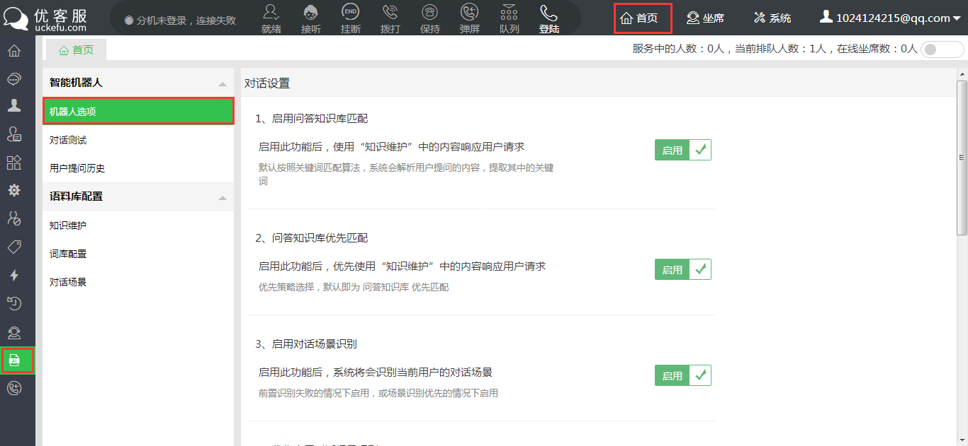

语料库配置

知识维护
在此模块中操作者可以配置知识条目。配置时可以指定该知识条目的有效期，以及是否是热点问题（如果是热点问题，该条记录的标题会出现在访客对话页面右侧“热门问题”栏中）。另外，该模块支持知识条目的导入导出功能。

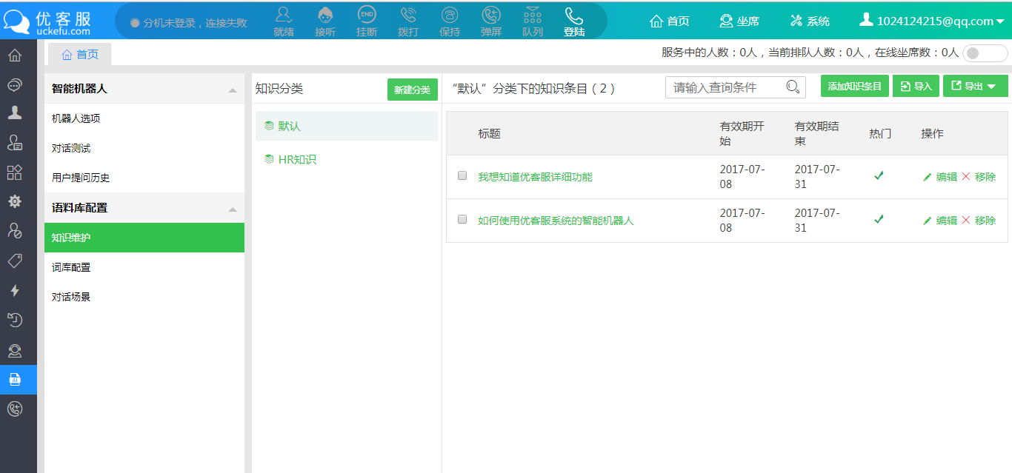
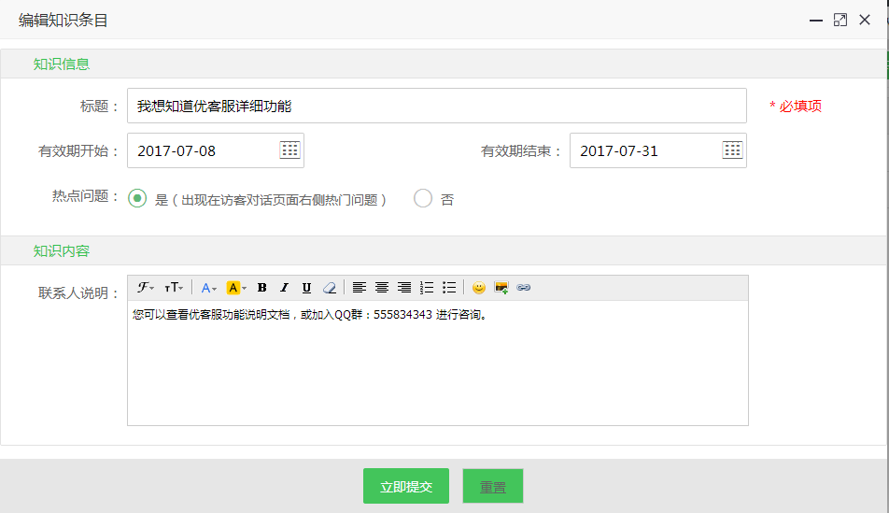
配置完成后，访客在聊天页面中可以点击右侧热门问题获取回复内容，或者在聊天窗口中输入与该问题相关的词语，系统会自动匹配到该词语对应的知识条目进行回复。
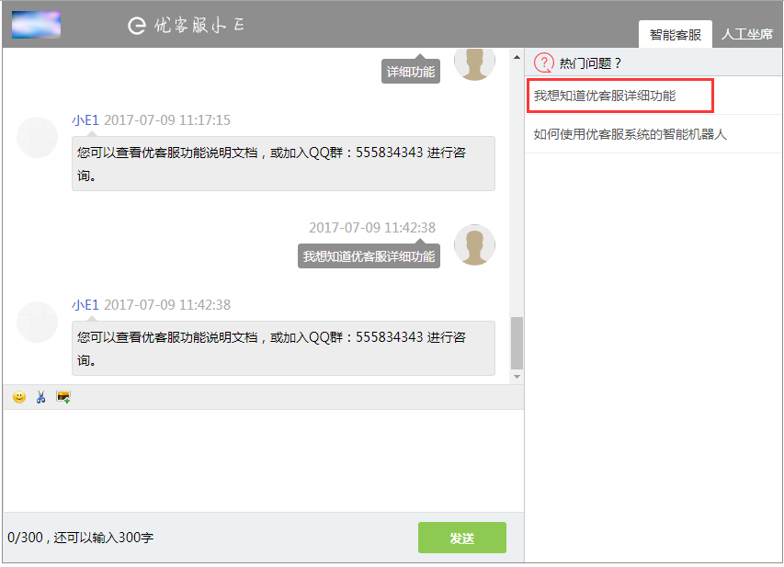

词库配置
<!-- 待更新 -->

对话场景
在该页面中，操作者可以创建场景，并在场景中添加对话条目。
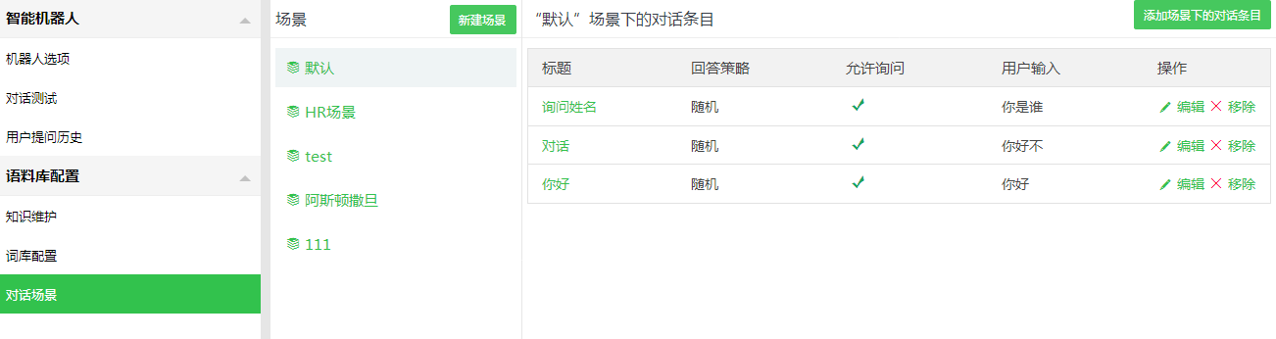
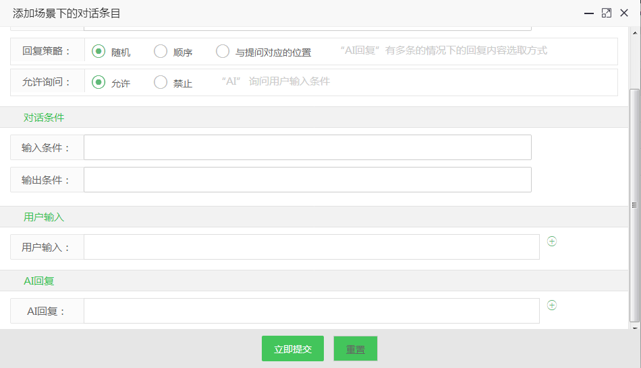
在添加场景页面中，操作者可以指定当AI回复条目为多条时，回复策略为随机，顺序，与提问对应的位置等方式。在“用户输入”栏中，可以定义当用户输入何种语句时触发AI回复；“AI回复”栏中定义机器人回复内容。用户输入和AI回复均可定义多条。AI回复内容与回复策略定义有关。
